（様式４-２）
施設内待避

■待避ルートと留意点 【主担当： 避難誘導班】
施設内待避時のルートと待避の際の留意点を別紙に示す。
年 月 日作成
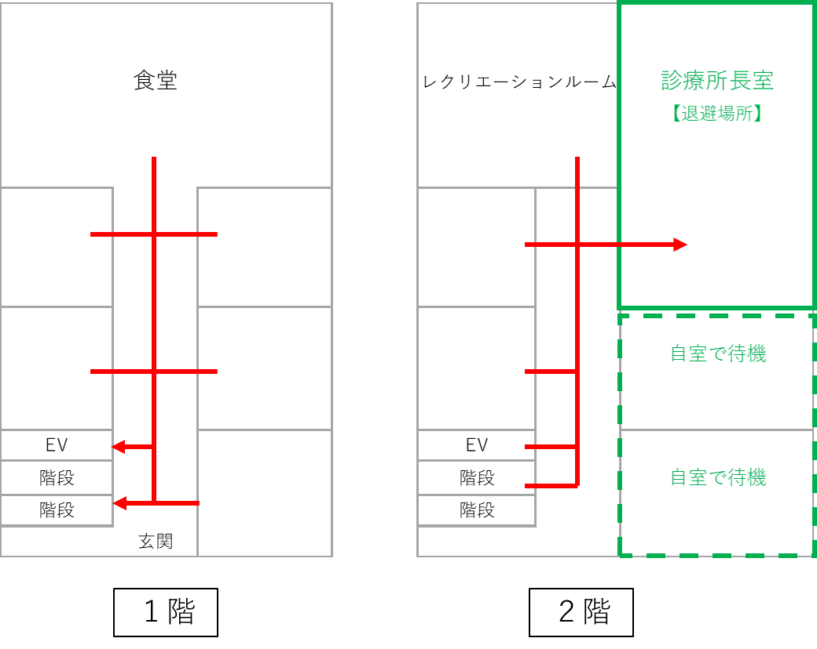
施設内  待避場所 | ２F 診療所長室  ※２階東側の部屋は自室で待機

